**Dominio del Problema**

**Integrantes:**

* Jean Xavier Ágreda Saraguro
* Ricardo Daniel Cuesta Vivanco
* Yamilka Valeria Erazo Aleaga
* Bryan Javier Ordóñez Jaramillo

**Tema:**

Sistema para la venta de productos mediante la implementación de una tienda online en la empresa **Ivi&Co.**

1. **Estudiar el dominio del problema**

La empresa tiene como objetivo ampliar su servicio de venta haciendo uso de una tienda online con la cual, poder promocionar los productos que tiene almacenado. Esto debido a la emergencia sanitaria presente en todo el mundo, las ventas en forma presencial se redujeron considerablemente, lo que se pudo evidenciar en mayor medida los primeros meses de la cuarentena.

El uso de la tecnología en la venta de productos o el ofrecimiento de servicios se ha incrementado considerablemente en los últimos años, pero actualmente, ha mostrado un crecimiento exponencial por la situación ya antes mencionada, misma que trajo como consecuencia la notoria disminución de la concurrencia habitual de los habitantes alrededor de la ciudad. Las personas sienten cierto temor de salir de sus casas, para realizar actividades que eran vistas como comunes anteriormente, por ello, la mayoría opta por realizar sus compras a través de tiendas online o aplicaciones móviles de servicio de entrega a domicilio.

Aquellas empresas que con anterioridad hicieron uso de las herramientas digitales como apoyo para su desempeño, no se han visto muy afectadas negativamente por la nueva normalidad, es más, son las que mejor se están posicionando dentro de los diferentes mercados. Es entonces todo esto lo evidencia la necesidad que tiene este tipo de empresas de automatizar la venta de sus productos a través del uso de tiendas online.

* **Glosario de términos**

**Administrador:** Usuario que posee acceso total dentro de la tienda online.

**Carrito de compra:** Recopila todos los artículos que el cliente desea comprar.

**Cliente:** Usuario que puede comprar los productos ofrecidos en la tienda online.

**Invitado:** Individuo que accede a la tienda online pero no puede realizar una compra.

**Factura:** Cuenta en la que se detallan las mercancías compradas, junto con su cantidad y su importe, y se entrega al correo electrónico del cliente.

**Metodología:** Conjunto de métodos que se siguen en una investigación científica, un estudio o una exposición doctrinal.

**RF:** Requisito funcional que define una función del sistema de software o sus componentes.

**RNF:** Requisito no funcional define los criterios que pueden usarse para juzgar la operación de un sistema en lugar de sus comportamientos específicos.

**Stock:** Conjunto de mercancías o productos que se tienen almacenados en espera de su venta o comercialización.

**UC:** Caso de uso es la descripción de una acción o actividad.

1. **Identificar aspectos positivos y negativos de la situación actual**

El problema surge en base al poco alcance que posee actualmente la boutique, debido a la situación sanitaria y a la falta de implementación una tienda online y la promoción de la misma, por lo que, el gerente se ha visto en la necesidad de automatizar un proceso de venta online.

**Ivi&Co**

La boutique de ropa “Ivi&Co” es una empresa creada en el año 2014 por el Ing. Carlos Loaiza. Ubicada en la Avenida 18 de noviembre y Gobernación de Mainas en la ciudad de Loja, Ecuador, se dedica a la venta e importación de prendas y accesorios de vestir de origen estadounidense a sus clientes. Se encuentra en la plaza shopping “Multiplaza”, que es un sitio de gran aglomeración por las diferentes empresas que figuran ahí.

Lleva 6 años dedicada a brindar a sus clientes una variada gama de accesorios y vestuarios para hombres y mujeres, con las que se sientan elegantes y cómodos a la vez. La empresa busca constantemente potenciar la excelencia de sus productos, servicios e infraestructura para atraer a la clientela, sin embargo, en la actualidad su meta principal es buscar ampliar el poco alcance que posee a través de la automatización de un proceso de venta online.

**Documento de la situación actual de la empresa (pro y contras), en la medida de los posible, establecer una análisis DAFO**

**Analisis FODA**

|  |  |
| --- | --- |
| **Fortalezas** | **Debilidades** |
| - La empresa está ubicada en una locación ventajosa por la gran aglomeración de personas que hay.  - La boutique realiza importaciones directas sin tener que contratar intermediarios, dando como resultado una disminución en el costo del producto al ser vendido al cliente.  - Gran calidad en los productos ofertados por la empresa.  - Los empleadores dan una buena atención al cliente.  - Facilidades de pago y de parqueo.  - Uso de las redes sociales como medio publicitario gratuito para atraer nuevos clientes.  - Aplicación de las medidas de seguridad reglamentarias para el ingreso del público en general. | - Falta de un local con proporciones mayores para el comercio de indumentaria para ambos géneros.  - No cuenta con una página web para promocionar y vender sus productos de forma online en todo el país.  - Falta de capacitación del personal en el manejo de redes sociales y marketing digital.  - No dispone de servicio de entrega a domicilio.  - La empresa no se ha inmerso por completo en el uso de la tecnología como un medio para promocionar sus productos de forma más eficaz. |
| **Oportunidades** | **Amenazas** |
| - Implementación de una página web para una mayor difusión de sus productos alrededor de todo el país.  - Visión de establecerse físicamente en otras ciudades.  - Posibilidad de ofrecer un servicio al cliente en base a su comodidad y seguridad a través del uso de una tienda online.  - Asociarse con empresas que ofrezcan el servicio de entregas a domicilio. | - La boutique está ubicada cerca de empresas que realizan la misma actividad comercial de forma online.  - Ingreso de nuevos negocios con un modelo de mercado direccionado al uso de la tecnología.  - Aumento en el uso de aplicaciones móviles para la venta de productos o servicios por parte de las empresas de la misma índole.  - Reducción en las importaciones y exportaciones hacia otros países a causa del Covid-19. |

1. **Estudiar el modelo de negocio del cliente**

Modelo de negocio.

Ivi&Co es una empresa comercial de ropa, por lo que se dedican a la compra y venta de prendas de vestir.

Proceso del negocio.

1. El dueño realiza la compra de las prendas de vestir en el exterior (Estados Unidos) que considere mejores para vender en su boutique.
2. Cada local de ropa envía la mercadería a la embarcadora.
3. La embarcadora se encarga de etiquetar cada prenda.
4. Una vez etiquetada toda la mercadería se procede a realizar el envío al Ecuador.
5. En Ecuador se paga los impuestos y la desaduanización de la mercadería por la compra en el exterior, todo este proceso acontece en un lapso de tiempo de 20 días de
6. Se procede a etiquetar cada prenda.
7. En caso de que se encuentren mercadería defectuosa, en el próximo viaje que realice el dueño de la empresa la llevará consigo y la empresa donde compro la repone con otro producto, caso contrario, se le realiza una nota de crédito por el valor y en la próxima compra que realice se le devuelve el dinero al dueño.
8. Se realiza un inventario de cada prenda de toda la mercadería que llega, incluida la existente en la boutique.
9. Se procede a poner precio a cada artículo de acuerdo al precio de la compra realizada en el exterior y al pago de la importación.
10. La mercadería es ingresada en el sistema de facturación con su precio y número de existencias.
11. Una vez realizada la venta de las prendas de vestir, se actualiza el stock
12. Los empleadores comunican al dueño acerca de prendas de vestir con poca demanda para ser liquidadas.

**Diagrama de actividades**

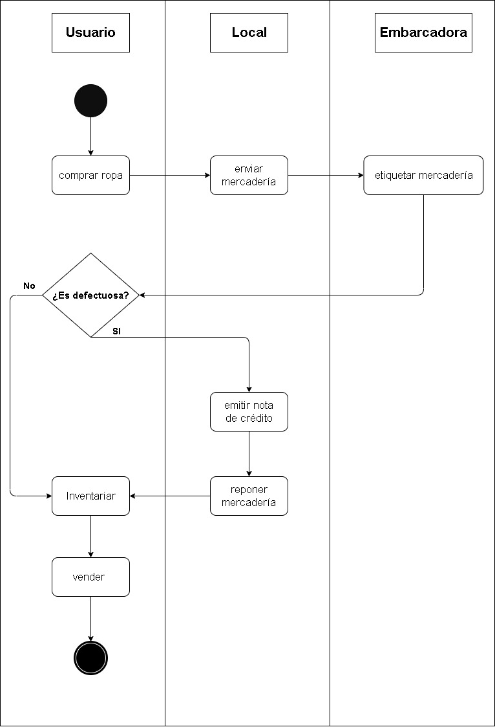

**Diagrama de estados**

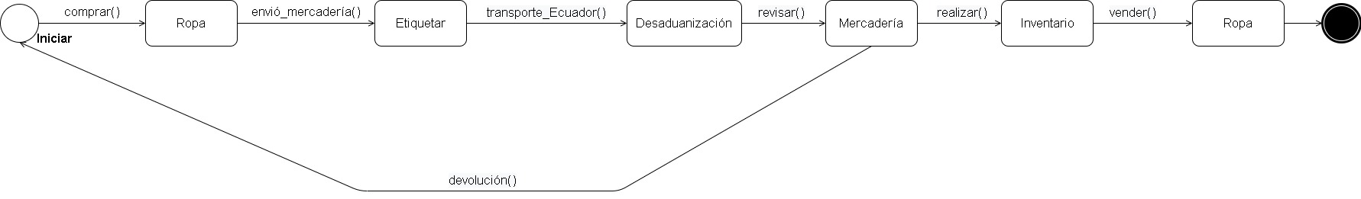**Link de los diagramas:** <https://drive.google.com/file/d/16eqS5dSDpK78-oaCWi9lGMvWAcpnhvM_/view?usp=sharing>

**4. Estudiar el entorno tecnológico del cliente**

La empresa cuenta con un ordenador DELL con procesador Intel Core i5-5257U, además cuenta con una memoria RAM de 4 GB y con disco duro de 500GB, trabajo con el Sistema Operativo Windows 10 Home de 64 bits. La generación de facturas se realiza con el sistema SAGE **VICTORIA ERP** - Software contable multiplataforma.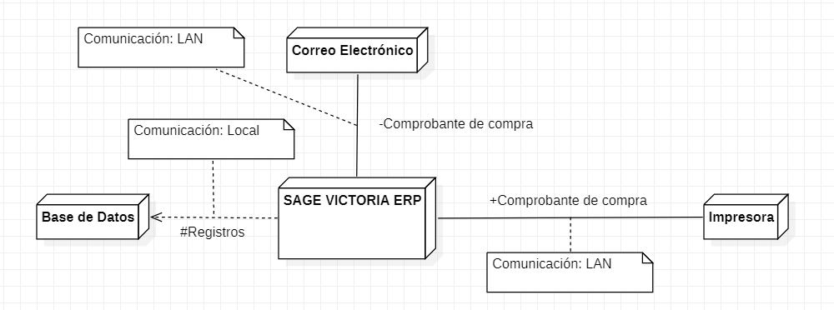

**5. Obtener y documentar las necesidades de clientes y usuarios**

**Objetivo del Negocio**

* Implementar el uso de una tienda online para facilitar de manera segura la compra y venta de prendas de vestir.

**Objetivos Específicos**

* Promocionar eficazmente la tienda online para que tenga un mayor número de usuarios.
* Incrementar el número de ventas de la empresa a través del envío de productos a por medio de la tienda online.
* Gestionar los envíos de los pedidos hechos mediante la tienda online.
* Gestionar las notificaciones referentes a las existencias de los productos en la tienda.

**Análisis Entrevista**

**Control de marketing:**

1. El empleado encargado del marketing tendrá como función tomar fotografías de los outfits y acoplar un fondo adecuado dentro de la tienda online.
2. El administrador de la tienda física será el que se encargará de subir la fotografía a las redes oficiales de la tienda y a la tienda online, también se describirán las tallas existentes y la composición con la que viene la prenda como por ejemplo: hilo, algodon, elastano, nylon o poliéster, así también las tallas como lo son en blusas o chaquetas, donde se maneja small, medium, large y extra large o a su vez en pantalones de talla 0 1 3 5 7 9.

**Metodología de compra del producto:**

1. Para realizar la compra primeramente se deberá escoger la prenda de vestir, seguidamente la talla y por último el color de la misma.
2. Luego se la pasaría al carro de compras o lista de productos añadidos para realizar la compra.
3. A continuación se debe confirmar los productos que se desean adquirir, después, se procede a realizar el pago o depósito por la compra para mayor facilidad del cliente.
4. Creación del comprobante de pago con los datos del usuario, código de la factura el lugar de destino tomando en cuenta que puede ser dentro o fuera de la ciudad.

**Control de precios:** Cuando un cliente compre en la tienda online, los precios de las prendas son más económicos, es decir, el valor de una prenda en la tienda física es de $49, en la tienda online se la encontrará en $42 y a su vez el envío es gratuito.

**Diseño Pagina web:** Se manejará los colores de la tienda tanto como es el negro y el rojo pero cada temporada se podria cambiar la plantilla del frente, cuando es invierno, verano u otoño tener variedad de imágenes entonces se podria manejar eso por color o por temporada.

**Conexión a redes sociales:** La tienda online deberá conectarse tanto a lo que es facebook y Twitter en las cuentas oficiales de la tienda.

**Compra efectuada por el usuario:** El usuario podrá comprar las prendas que guste, no habría límite de prendas a comprar, simplemente es necesario verificar el tema de las tallas y modelos en existencia de ahí no habría ningún límite de compras.

**Forma de Pago:** Las formas de pago para la tienda online sólo van a ser vía transferencia , esta puede ser a través de una cuenta del banco de Loja o del Banco de Pichincha por el momento no se activará pagar con tarjeta de crédito.

**Conexión a Bancas electrónicas:** La tienda online simplemente recibirá vía transferencia no tendríamos banca electrónica, sólo los pagos se realizarán vía transferencia, a las distintas cuentas bancarias que se tiene disponible, para mayor facilidad del cliente como por ejemplo: banco del pichincha, banco de Loja.

**Horario de Compras:** Se podrá realizar compras de producto a cualquier hora, no habría ningún inconveniente en realizarlo sea a las 6 de la tarde como a las 12 de la madrugada, el envío si se lo realizará al siguiente día de la compra.

**Manejo de la tienda Online:** Lo más eficiente y eficaz para nosotros sería que en ese momento se genere una capacitación por las personas que crearán la tienda online, aqui se podra quitar productos, poner nuevos productos o poner agotados o a su vez este cambiará todo lo que está dentro de la tienda online, sería algo cómo manejar una tienda física todo se debería poder cambiar, tanto como : la pantalla principal, los productos que existen, los productos que ya se encuentran agotados o alguna promoción que se quiera poner y lo mejor de todo se lo podría cambiar uno mismo en el instante que se lo necesite.

**Administración de productos:** En este caso los que podrán editar, cambiar o eliminar algún producto sólo será el dueño, ya que, él manejaría todos los productos que se necesiten o los productos que ya no se encuentran a la venta o alguna promoción que quieran hacerlo.

**Aplicación de un Chat:** Se podría implementar un chat donde se podrá conversar directamente con la tienda, para mayor confiabilidad del cliente o para realizar cualquier pregunta que el cliente necesite ya sea en colores o tallas de los productos, también llegaría a haber casos en los que las fotografías prendas no las observan bien por temas de la fotografía o el tamaño, hay algunas prendas que vienen más grandes otras más pequeñas.

**Generar Reportes:** La verdad nosotros creemos que si se debe generar un reporte de las ventas que se tenga ya sean en una semana, en uno o varios meses, para así poder llevar el control de qué producto es el más vendido y de alguna forma promocionar más este producto.

**Alcance de envíos:** Por el momento el alcance de los envíos para la tienda Online, tenemos propuesto, realizar envíos locales que no tendrían ningún costo dentro de la ciudad de Loja , si los envíos son a nivel nacional tendrían un costo de $1.25 y envíos internacionales por el momento no los vamos a contemplar.

**Planteamiento a futuro:** Como plan a futuro pensamos este adicionar a la tienda online, el poder pagar mediante tarjeta de crédito, ya que todas las personas por lo general quiere pagar con tarjeta de débito o crédito entonces ese eso es lo que hemos pensado realizar en un futuro plan de pagos con tarjeta de crédito para que realizan los pagos tanto para un diferido a 3 meses sin interés o a 6 meses o lo harán corriente.

**Requisitos ----funcionales ----- no funcionales**

El usuario podrá observar las prendas de vestir que ofrece la tienda por medio de las imágenes de referencia y la descripción que se tiene de la prenda con respecto a sus colores y materiales.

El usuario podrá realizar el pago del producto mediante una transferencia bancaria ya sea mediante el banco de Loja o de Pichincha.

El sistema permitirá al dueño de la tienda administrar (crear, editar, eliminar) los productos que se ofrecen en la tienda online.

El sistema permitirá al usuario tener un seguimiento de los productos que ha adquirido y observar el estado en el que se encuentra su envío.

El usuario recibirá el producto de la compra realizada dentro de 1 o 2 días.

El usuario tendrá la opción de comunicarse directamente con la empresa mediante la implementación de servicio de mensajería, para resolver cualquier duda acerca de algún producto ofertado en la tienda.

El sistema permitirá al empleado generar un reporte mensual de las ventas que se ha realizado mediante el uso de la tienda Online.

El sistema permitirá al empleado generar un reporte mensual de los productos que se encuentran en stock.

El sistema actualizará el stock cuando se confirme la venta del producto.

El sistema generará una factura con los datos personales del cliente, las prendas que compró y el total a pagar, en caso de haber un descuento el sistema lo calcula y lo restaura en el total de la factura.

El sistema permitirá que los clientes realicen compras a cualquier hora del día.

El sistema permitirá a los clientes realizar compras sin límite.

El sistema permitirá que el dueño de la empresa pueda asignar promociones a los productos que desee.

La empresa realizará envíos nacionales con un costo de envío de $1.25.

**Requisitos funcionales:**

|  |  |  |  |
| --- | --- | --- | --- |
| **Código** | **Descripción** | **Tipo** | **Prioridad** |
| RF001 | El sistema permitirá al dueño de la tienda administrar (crear, editar, eliminar y listar) los productos que se ofrecen en la tienda online. | Visible | Media |
| RF002 | El sistema permitirá al dueño de la tienda buscar prendas de vestir, actualizar las descripciones, imágenes de referencia, o eliminarlas del sistema. | Visible | Media |
| RF003 | El sistema permitirá al dueño de la empresa asignar promociones a los productos que desee. | Visible | Media |
| RF004 | El sistema permitirá al usuario observar las prendas de vestir que ofrece la tienda por medio de imágenes de referencia y la descripción que se tiene de la prenda con respecto a sus colores y materiales, sin necesidad de tener una cuenta de usuario. | Visible | Media |
| RF005 | El sistema permitirá a los usuarios poder crear una cuenta de usuario para poder realizar compras mediante la misma. | Visible | Alta |
| RF006 | El sistema solicitará al cliente ingresar su información personal (nombre de usuario, correo electrónico, contraseña) para registrarse en el sistema. | Visible | Alta |
| RF007 | El sistema permitirá al usuario iniciar sesión con su nombre de usuario y contraseña. | Visible | Alta |
| RF008 | El sistema validará que el nombre de usuario y contraseña sean correctos. | Oculto | Alta |
| RF009 | El sistema permitirá a los usuarios seleccionar un producto y agregarlo al carrito de compras, donde se encontrarán todos los artículos que está interesado en comprar. | Visible | Alta |
| RF010 | El sistema permitirá a los usuarios eliminar un producto del carrito de compras, cuando los artículos agregados ya no les interesen. | Visible | Alta |
| RF011 | El sistema permitirá a los usuarios realizar el pago total de los artículos guardados en el carrito de compras. | Oculto | Media |
| RF012 | El sistema permitirá al administrador aplicar un descuento en una compra. | Visible | Media |
| RF013 | El sistema permitirá calcular el valor de la venta de todos los productos que se hayan agregado al carrito de compras del cliente. | Oculto | Media |
| RF014 | El sistema permitirá al usuario realizar el pago del producto mediante una transferencia bancaria (banco de Loja o de Pichincha). | Visible | Media |
| RF015 | El sistema actualizará el stock una vez se confirme la venta del producto. | Oculto | Media |
| RF016 | El sistema generará una factura con los datos personales del cliente, las prendas que compró y el total a pagar, en caso de haber un descuento el sistema lo calcula y lo restará en el total de la factura. | Oculto | Alta |
| RF017 | El sistema guardará las facturas de las compras realizadas en la tienda online. | Oculto | Alta |
| RF018 | El sistema enviará la factura generadas al correo electrónico con el que se registró el cliente. | Oculto | Alta |
| RF019 | El sistema permitirá al dueño generar un reporte mensual de las ventas que se ha realizado mediante el uso de la tienda Online. | Visible | Media |

**Requisitos no funcionales:**

|  |  |  |
| --- | --- | --- |
| **Código** | **Atributo** | **Descripción** |
| RNF001 | Control de acceso | El sistema generará un nombre de usuario y contraseña únicos para cada usuario que use el sistema. |
| RNF002 | Usabilidad | El sistema presentará una interfaz de usuario sencilla para que sea de fácil manejo a los usuarios del sistema. |
| RNF003 | Portabilidad | El sistema deberá funcionar en cualquier navegador web, entre los que se encuentran: Google, Firefox, Microsoft Edge. |
| RNF004 | Disponibilidad | El sistema debe estar en capacidad de dar respuesta a todos los usuarios, acerca de sus compras, envíos, búsquedas y cancelaciones. |
| RNF005 | Portabilidad | La tienda deberá tener un diseño adaptativo o responsive design que tenga la capacidad de adaptación a diferentes dispositivos (Computador, Tablet y Smartphone). |
| RNF006 | Disponibilidad | La tienda online estará a disposición del cliente las 24 horas del día durante todo el año. |
| RNF007 | Usabilidad | La tienda se ofrecerá en dos idiomas español e inglés. |
| RNF008 | Seguridad | El sistema garantizará a los usuarios seguridad con respecto a los datos almacenados en el sistema. ofreciéndoles confiabilidad. |
| RNF009 | Tolerancia a  fallos | El sistema presentará mensajes de advertencia en caso de que el usuario cometa algún error. |
| RNF010 | Portabilidad | El sistema funcionará en cualquier sistema operativo (Windows, lunix, mac, etc). |
| RNF011 | Tolerancia a  fallos | El sistema restringe la compra de nuevos productos que ya no tengan stock. |
| RNF012 | Documentación | El sistema imprimirá una factura con los productos vendidos, el valor por cada uno y el total, en caso de existir un descuento también lo presentará. |
| RNF013 | Extensibilidad | El sistema se conectará con las páginas de Facebook e Instagram de la boutique. |

**Clasificación de los Requisitos**

|  |  |  |
| --- | --- | --- |
| **Id del UC** | **Casos de uso** | **Requisitos funcionales** |
| UC001 | Inicio de sesión | RF007 |
| UC002 | Validar ingreso | RF008 |
| UC003 | Realizar compra | RF014 |
| UC004 | Actualizar Stock | RF015 |
| UC005 | Administrar factura | RF016 - RF017 - RF018 |
| UC006 | Añadir al carrito de compras | RF009 |
| UC007 | Eliminar del carrito de compras | RF010 |
| UC008 | Observar productos | RF004 |
| UC009 | Registrar cuenta de usuario | RF005 - RF006 |
| UC010 | Administrar productos | RF001 - RF002 |
| UC011 | Asignar promociones | RF003 |
| UC012 | Generar reporte | RF019 |
| UC013 | Descuento | RF012 |
| UC014 | Realizar Pago | RF011 - RF013 |

**DIAGRAMA DE CASOS DE USO**

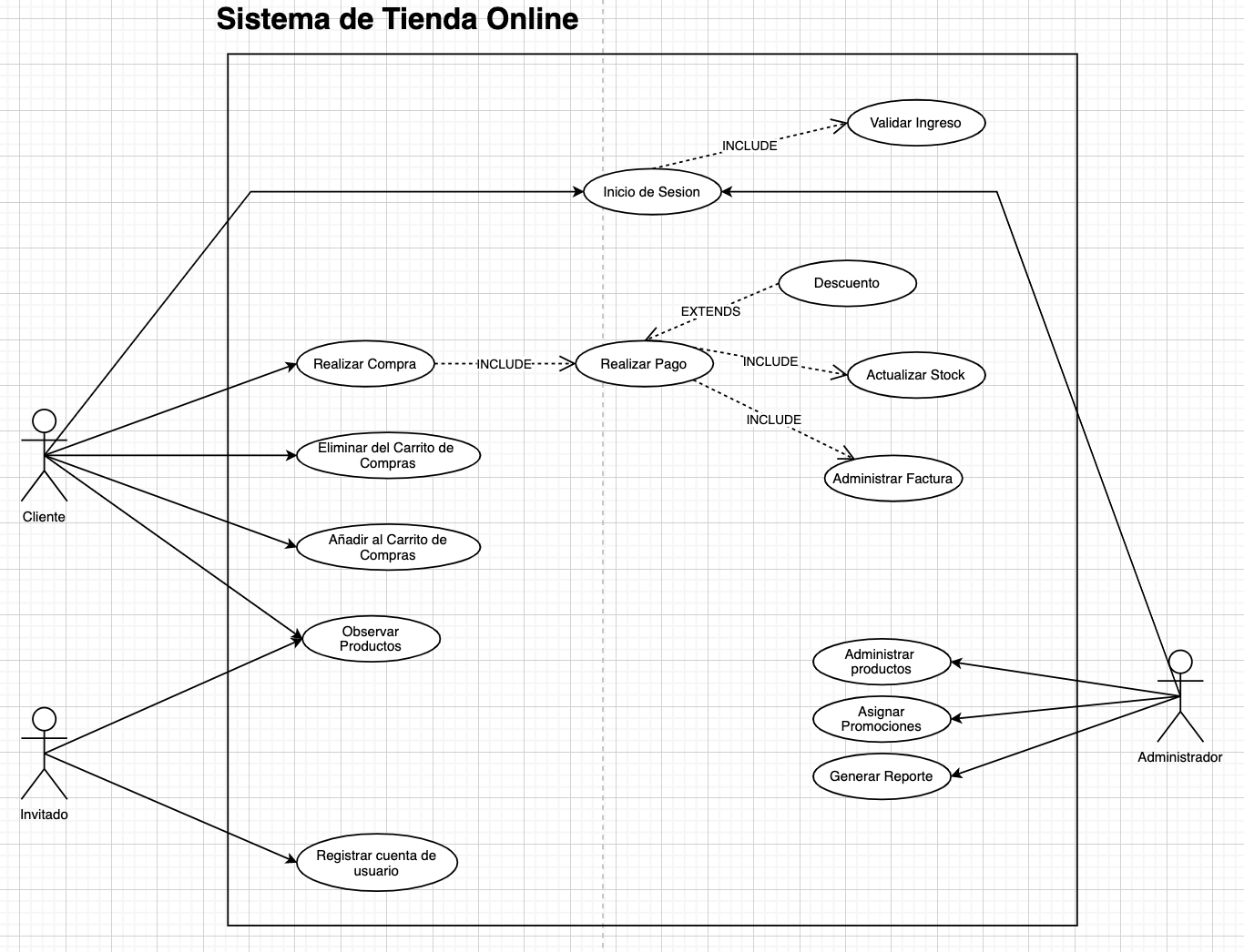

**PROTOTIPOS Y DESCRIPCIÓN DE CASOS DE USO**

**Registrar cuenta de usuario.**

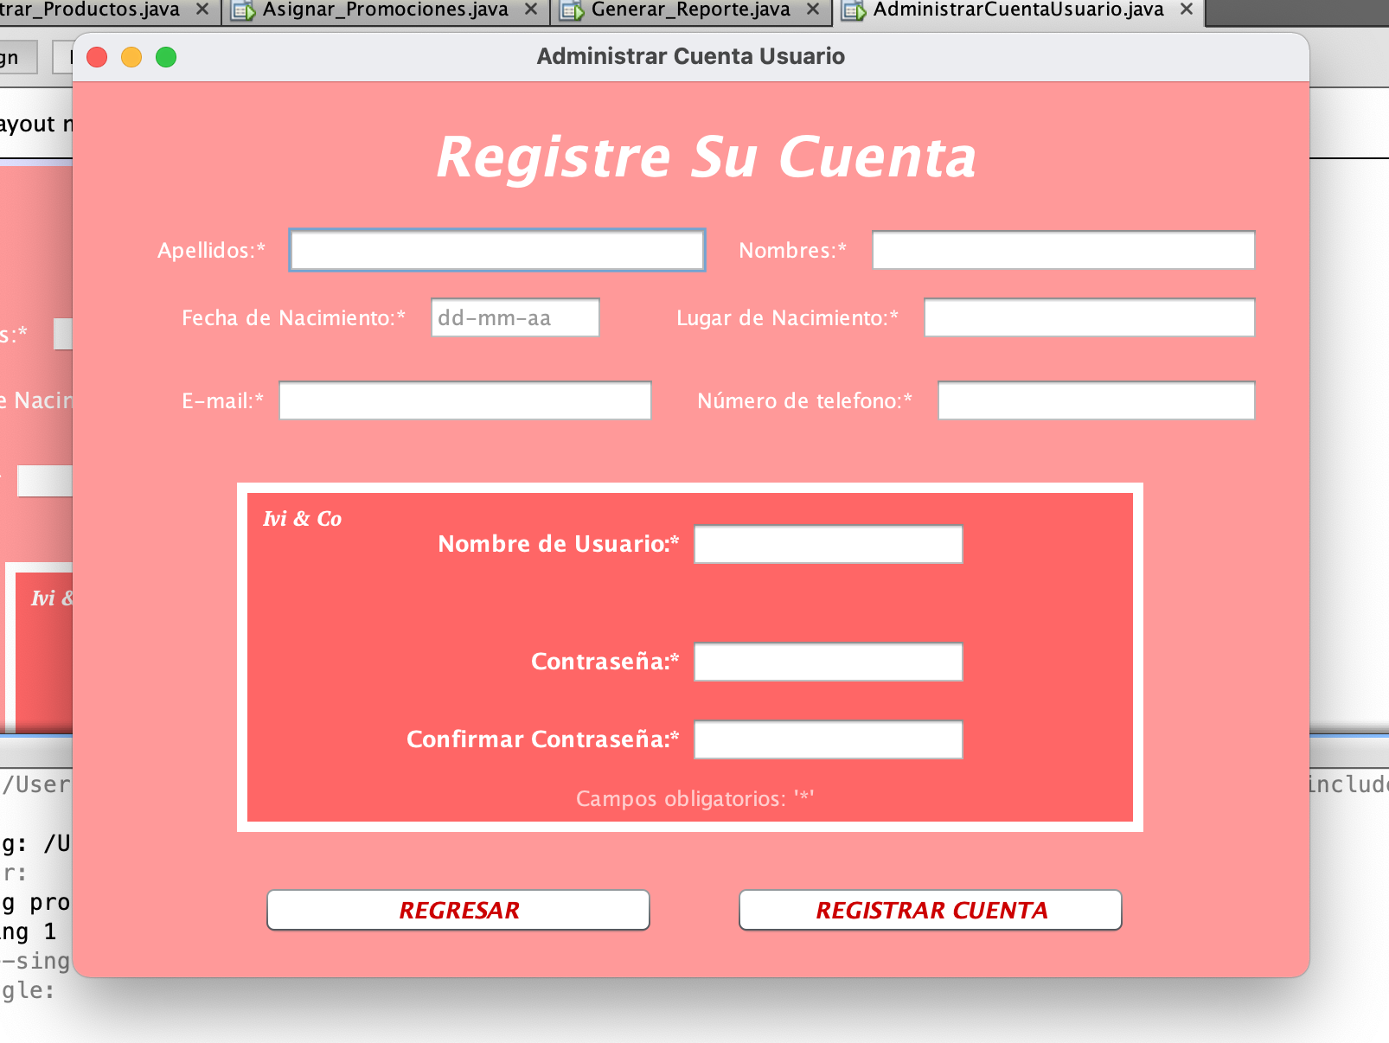

|  |  |
| --- | --- |
| Autor |  |
| Fecha | 04/02/2021 |
| Nombre del UC | Registrar cuenta de usuario |
| Id del UC | UC010 |
| Prioridad | Alta |
| Referencias | RF005 - RF006 |
| Actor primario | Invitado |
| Actor secundario | Cliente |
| Descripción | El invitado ingresara sus datos personales (**nombres completos, correo electrónico, teléfono, número de cédula**) y así podrá registrarse en el sistema. |
| Precondición | 1. El **invitado** deberá ingresar sus datos personales en la interfaz de REGISTRAR CUENTA DE USUARIO.  2. El **invitado** da clic en la opción de registrarse. |
| Postcondición | 1. El sistema registrará al usuario y generará un nombre de usuario y contraseña únicos.  2. El sistema permitirá al usuario comprar los productos de la tienda o darlos de baja de su carrito de compras. |
| **Curso Normal de Eventos** | |
| Acciones del Invitado | Acciones del sistema |
| 1. Ingresa sus datos personales |  |
| 2. Selecciona la opción **Registrarme** |  |
|  | 3. Verifica que se hayan ingresado datos válidos en los campos. |
|  | 4. Registra al invitado como usuario del sistema. |
|  | 5. Presenta la interfaz OBSERVAR PRODUCTOS. |
|  | 6. Fin del Use Case |
| **Curso Alterno de Eventos** | |
| **A. Datos erróneos** |  |
|  | A.1. Presenta un mensaje de advertencia “Los datos ingresados son erróneos, ingrese los de nuevo, por favor” |
|  | A.2. El Use Case continua en el paso 1 del curso normal de evento |
| B. Selecciona la opción **regresar** |  |
|  | B.2. Redirecciona a la interfaz principal |

**Inicio de Sesión**

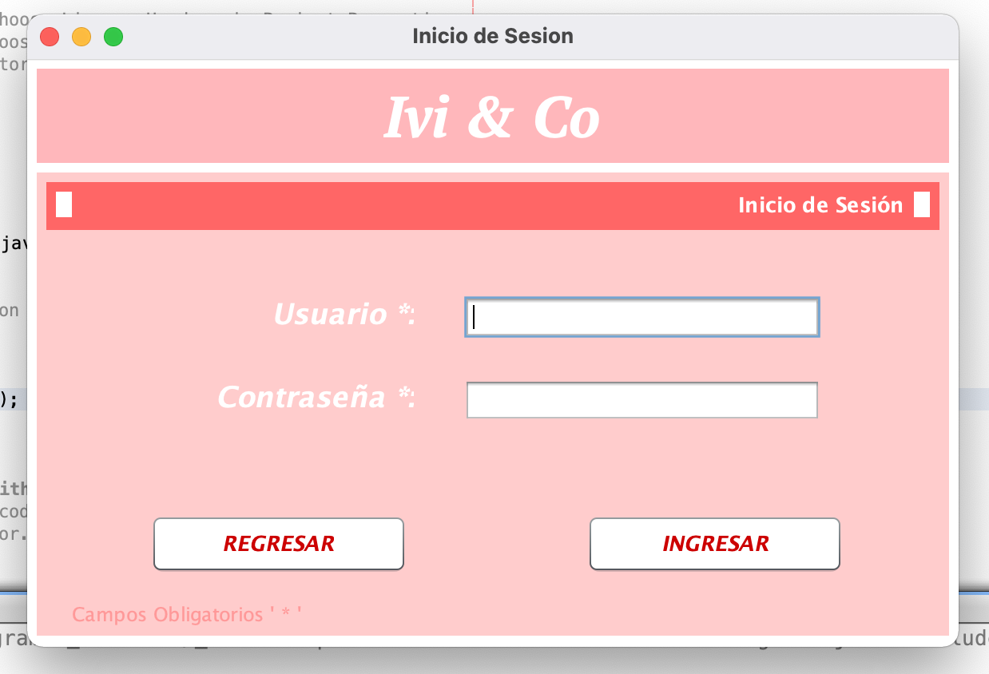

|  |  |
| --- | --- |
| Autor |  |
| Fecha | 04/02/2021 |
| Nombre del UC | Iniciar Sesión |
| Id del UC | UC001 |
| Prioridad | Alta |
| Referencias | RF007 |
| Actor primario | Cliente |
| Actor secundario | Administrador |
| Descripción | El **Cliente**, ingresa a su cuenta mediante el llenado de los campos de USUARIO y CONTRASEÑA |
| Precondición | 1. El **Cliente**, debe estar anteriormente registrado. |
| Postcondición | 1. El **Cliente**, selecciona la opción Iniciar Sesión.  2. El sistema permite el acceso al **Cliente.** |
| **Curso Normal de Eventos** | |
| Acciones del Cliente | Acciones del Sistema |
| A.1. Selecciona la opción **Iniciar sesión.** |  |
| A.2. Ingresa los datos (Usuario, Contraseña) en los campos de la interfaz. |  |
| A.3. Seleccionar la opción **Ingresar.** |  |
|  | A.4. Invocar al Use Case “Validar Ingreso” |
|  | A.5. Valida los datos en los campos ingresados |
|  | A.6. Muestra un mensaje de confirmación “Ingreso exitoso, Bienvenido” |
|  | A.7. Finaliza el use case |
| **Curso Alterno de Eventos** | |
| **B Seleccionar la opción Regresar** |  |
| B.1 Selecciona la opción Regresar |  |
|  | B.2. Redireccionar a la interfaz principal |
|  | B.3. Finaliza el use case |
|  | **C. Datos incorrectos** |
|  | C.5 Muestra un mensaje de error “Usuario o Contraseña incorrectos, verifique los datos ingresados” |
|  | C.6 El use caso continúa en el paso 2 del curso normal de eventos |

**Administrar Producto**

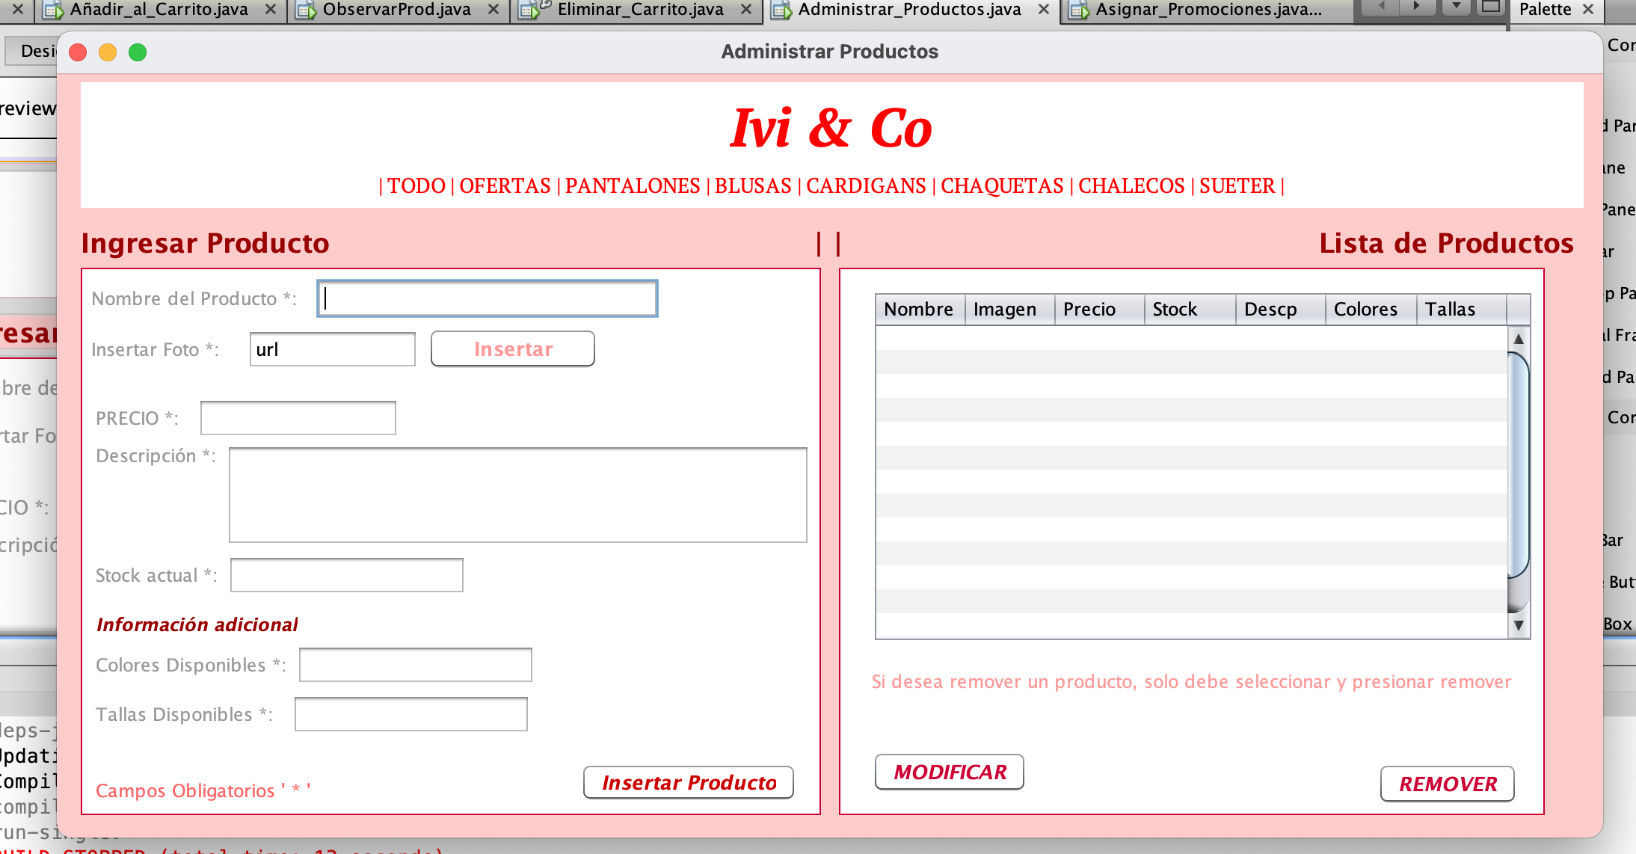

|  |  |
| --- | --- |
| Nombre del UC | Administrar Producto |
| Id del UC | UC011 |
| Prioridad | Alta |
| Referencias | RF001 - RF002 |
| Actor primario | Administrador |
| Descripción | El administrador ingresa los datos del producto (**nombre del producto, foto, precio, descripcion, stock actual, colores disponibles, tallas disponibles**) y así podrá registrar el producto en el sistema, una vez registrado podrá removerlo, o modificar los datos del mismo. (Administrador) |
| Precondición | 1. El **administrador** deberá ingresar al sistema con sus credenciales.  2. El **administrador** deberá ingresar a la interfaz ADMINISTRAR PRODUCTO. |
| Postcondición | 1. El sistema registrará al producto.  2. El sistema permitirá al administrador modificar los datos producto y si lo desea también lo podrá remover. |
| **Curso Normal de Eventos** | |
| Acciones del Administrador | Acciones del sistema |
| A.1. Ingresa los datos obligatorios del producto. |  |
| A.2. Selecciona la opción **Insertar**. |  |
|  | A.3. Presenta una ventana para elegir la ubicación de la imagen del producto. |
|  | A.4. Registra la ruta donde se encuentra la imagen del producto. |
| A.5. Selecciona la opción **Insertar producto** |  |
|  | A.6. Presenta un mensaje “El producto se insertó con éxito”. |
|  | A.7. Presenta los datos del producto registrado en la tabla de productos. |
|  | A.8. Fin del Use Case |
| B.1.Selecciona en la tabla de productos un registro. |  |
| B.2. Selecciona la opción **Modificar.** |  |
|  | B.3.Presenta los datos del registro seleccionado en cada uno de los campos correspondientes. |
|  | B.4. Presenta un mensaje “Cuando haya  realizado los cambios necesarios debe presionar ‘ Insertar Producto ’ ”. |
| B.5. Realiza el cambio en los campos necesarios. |  |
| B.6. Selecciona la opción **Insertar producto** |  |
|  | B.7. Presenta un mensaje “El producto se actualizó con éxito”. |
|  | B.8. Fin del Use Case |
| C.1. Selecciona en la tabla de productos un registro. |  |
| C.2 Selecciona la opción **Remover**. |  |
|  | C.3. Presenta un mensaje de confirmación “Está seguro de que desea eliminar este producto”. |
| C.5. Selecciona la opción **Sí**. |  |
|  | C.4. Presenta un mensaje “El producto se eliminó con éxito”. |
|  | C.5. Fin del Use Case |
| **Curso Alterno de Eventos** | |
| **D. Datos erróneos** |  |
|  | D.A.6. Presenta un mensaje de advertencia “Los datos ingresados son erróneos, ingresarlos de nuevo, por favor.” |
|  | D.A.7. El Use Case continua en el paso A.1. del curso normal del evento. |
| **E. No selecciona un registro para modificar** |  |
|  | E.B.3. Presenta un mensaje de advertencia “No ha seleccionado un registro para modificar, seleccione uno.” |
|  | E.B.4. El Use Case continua en el paso B.1. del curso normal del evento. |
| **F. No selecciona un registro para remover** |  |
|  | F.C.3. Presenta un mensaje de advertencia “No ha seleccionado un registro para remover, seleccione uno.” |
|  | F.C.4. El Use Case continua en el paso C.1. del curso normal del evento. |

**Observar Productos**

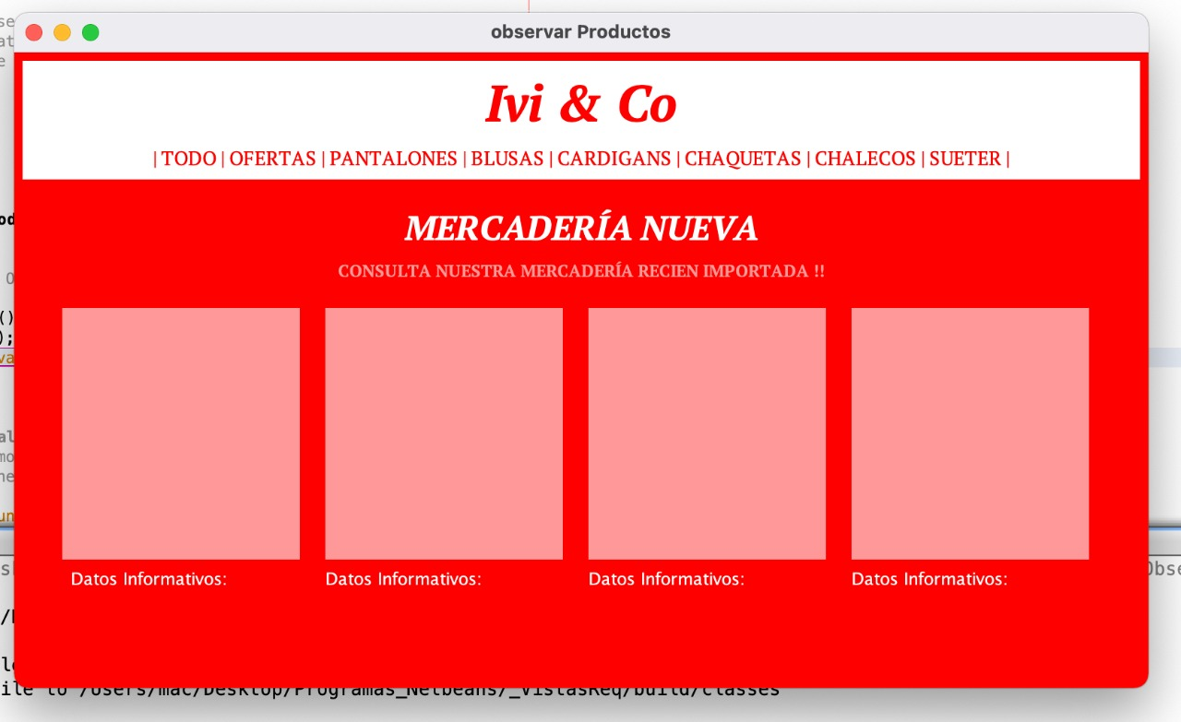

|  |  |
| --- | --- |
| Nombre del UC | Observar Producto |
| Id del UC | UC009 |
| Prioridad | Alta |
| Referencias | RF004 |
| Actor primario | Administrador |
| Descripción | El usuario (Administrador) luego de haber iniciado sesión con sus credenciales (usuario y contraseña), podrá visualizar todos los productos ofertados , organizados en diferentes pestañas de acuerdo al tipo de prenda. |
| Precondición | 1. El **administrador** deberá ingresar al sistema con sus credenciales. |
| Postcondición | 1. El sistema mostrará una interfaz con todos los productos.  2. El sistema mostrará las ofertas de todos los productos. |
| **Curso Normal de Eventos** | |
| **Acciones del Usuario** | **Acciones del sistema** |
|  | 1 El sistema cargará la interfaz y las fotos de todos los productos. |
| 2. El usuario podrá desplazarse entre todas las categorías que oferta la tienda. |  |
|  | 3 El sistema cargará la información de los productos dependiendo de la categoría en la que se encuentre. |
| 4 El usuario podrá dar clic en todos los productos cargados. |  |
|  | 5 El sistema cargará una animación desplegando una ventana emergente donde se mostrará información de ese producto. |
| 6 El usuario podrá dar clic en atrás para poder salir de allí. |  |
|  | 7 El sistema volverá a la ventana principal. |
|  | 8 Fin del caso de uso. |
| **Curso Alterno de Eventos** | |
|  | **A. No presenta productos** |
|  | A.1 Error al cargar la información de los productos. |
|  | A.2. El sistema presenta un mensaje de advertencia “No se ha podido cargar la información de los productos”.y dara una opcion de cargar de nuevo. |
| A.3 El usuario da clic en cargar de nuevo. |  |
|  | A.4 El Use Case continua en el paso 1. del curso normal del evento. |

**Eliminar del Carrito de Compras**

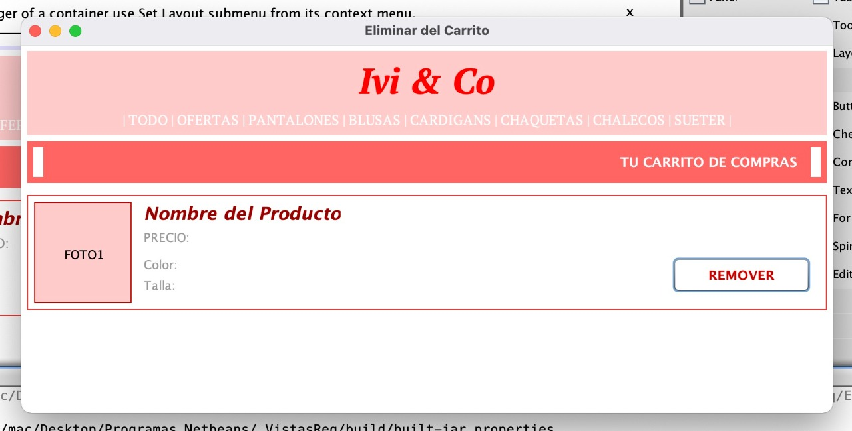

|  |  |
| --- | --- |
| Nombre del UC | Eliminar del Carrito de Compras |
| Id del UC | UC008 |
| Prioridad | Alta |
| Referencias | RF010 |
| Actor primario | Cliente |
| Descripción | El usuario (Cliente) luego de haber iniciado sesión con sus credenciales (usuario y contraseña), podrá añadir productos al carrito así también como eliminarlos. |
| Precondición | 1. El **cliente** deberá ingresar al sistema con sus credenciales, y deberá agregar como mínimo un producto al carrito. |
| Postcondición | 1. El sistema mostrará un apartado en donde se encuentren todos los productos añadidos al carrito.  2. El usuario (**cliente**) podrá eliminar algún producto del carrito de compras. |
| **Curso Normal de Eventos** | |
| **Acciones del Cliente** | **Acciones del sistema** |
| 1. Selecciona el producto a eliminar,y presiona en el botón “**Remover**” |  |
|  | 2. El sistema le presentará un mensaje de confirmación “Está seguro de eliminar este producto”. |
| 3. En el mensaje presentado, selecciona la opción “**SI**”. |  |
|  | 4. El sistema procede a remover el producto del carrito de compras. |
|  | 5. El sistema presentará el siguiente mensaje “ Producto removido con éxito” |
|  | 6. Fin del Use Case |
| **Curso Alterno de Eventos** | |
| **A. Seleccionar la opción “NO”.** |  |
| **A.3** Selecciona la opción “**NO**”, en el mensaje de confirmación que presenta el sistema. |  |
|  | A.4 Presenta el siguiente mensaje “ Eliminación de Producto, cancelada con éxito”. |
|  | A.5 Redirecciona a la ventana de Carrito de Compra. |
|  | A.6 Fin del use case. |

**Añadir al Carrito de Compras**

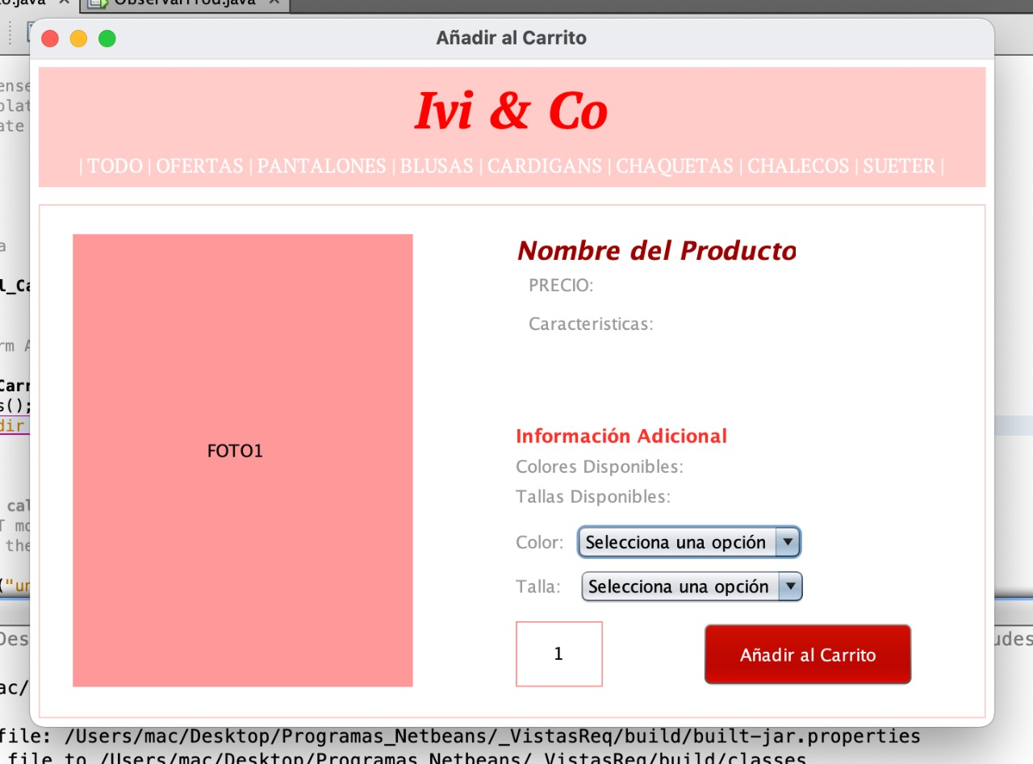

|  |  |
| --- | --- |
| Nombre del UC | Añadir al Carrito de Compras |
| Id del UC | UC007 |
| Prioridad | Alta |
| Referencias | RF009 |
| Actor primario | Cliente |
| Descripción | El Cliente luego de haber iniciado sesión con sus credenciales (usuario y contraseña), podrá añadir productos al carrito así también como eliminarlos. |
| Precondición | 1. El **cliente** deberá ingresar al sistema con sus credenciales y podrá observar los productos ofrecidos. |
| Postcondición | El sistema mostrará un apartado en donde se encuentren todos los productos añadidos al carrito. |
| **Curso Normal de Eventos** | |
| **Acciones del Cliente** | **Acciones del sistema** |
| 1. Ingresa al producto, en donde se podrá observar más detalladamente las características de dicho producto, donde podrá seleccionar **(color y talla de su preferencia)**. |  |
| 2. De aquel producto que esté más interesado, presionara en el botón “**Añadir al carrito”.** |  |
|  | 3. El sistema le presentará un mensaje de confirmación “Está seguro de añadir este producto”. |
| 4. En el mensaje presentado, selecciona la opción “**SI**”. |  |
|  | 5. El sistema procede a añadir el producto del carrito de compras. |
|  | 6. Se presentará el siguiente mensaje “ Producto añadido con éxito”. |
|  | 7. Fin del Use Case |
| **Curso Alterno de Eventos** | |
| **A. Seleccionar la opción “NO”.** |  |
| **A.4** Selecciona la opción “**NO**”, en el mensaje de confirmación que presenta el sistema. |  |
|  | A.5 Presenta el siguiente mensaje “ La acción de añadir el Producto al carrito de compras ha sido cancelada con éxito” |
|  | A.6 Redirecciona a la ventana principal “**Observar Productos**” |
|  | A.7 Fin del use case. |

**ASIGNAR PROMOCIONES**

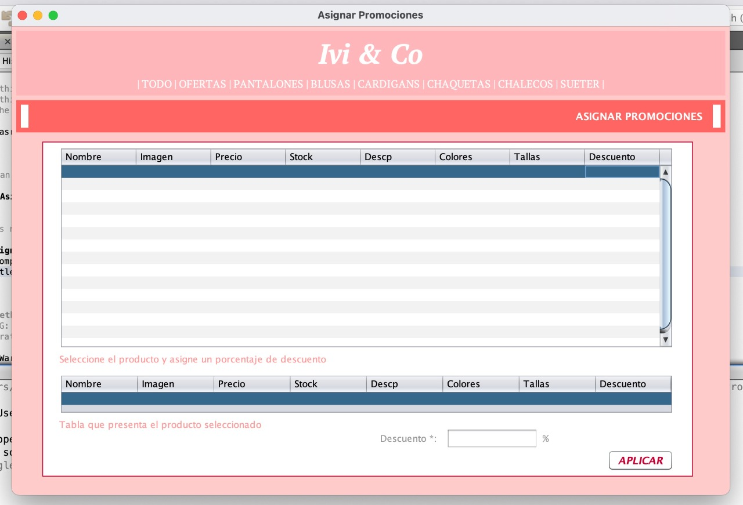

|  |  |
| --- | --- |
| Nombre del UC | Asignar promociones |
| Id del UC | UC012 |
| Prioridad | Media |
| Referencias | RF003 |
| Actor primario | Administrador |
| Descripción | El administrador podrá añadir promociones a los productos que haya considerado necesario hacerlo y que no le produzcan ninguna pérdida. |
| Precondición | 1. El **administrador** deberá ingresar al sistema como tal con sus credenciales y podrá observar los productos que están en venta. |
| Postcondición | El sistema mostrará al usuario un aviso en los productos en los que el administrador haya decidido aplicar la promoción y se mostrará la misma. |
| **Curso Normal de Eventos** | |
| **Acciones del Administrador** | **Acciones del sistema** |
| 1. Selecciona el producto al cual se haya decidido aplicar una promoción. |  |
| 2. En el campo de Descuento, digitar en números, el porcentaje que se desea aplicar para su descuento |  |
| 3. Presiona el botón “ **APLICAR**” |  |
|  | 4. El sistema presenta un mensaje de confirmación que dice “¿Está seguro de que desea aplicar esta promoción?” |
| 5. Selecciona la opción “**Sí**” que se da en el mensaje de confirmación, presentado por el sistema. |  |
|  | 6. Guarda la promoción y la aplica según las condiciones dadas por el administrador. |
|  | 7. Fin del use case. |
| **Curso Alterno de Eventos** | |
| **A Seleccionar Opción “No”** |  |
| A.8. Selecciona la opción “No” que se da en el mensaje de confirmación presentado por el sistema. |  |
|  | A.9. No guarda la promoción por lo que no la aplica. |
|  | A.10. Fin del use case. |
|  | **B Datos Ingresados Erróneos** |
|  | B.4 Presenta un mensaje que dice “Este campo sólo admite caracteres de tipo numérico” |
|  | B.5 El use case continua en el punto 2. del curso normal de eventos |

**Realizar Compra**

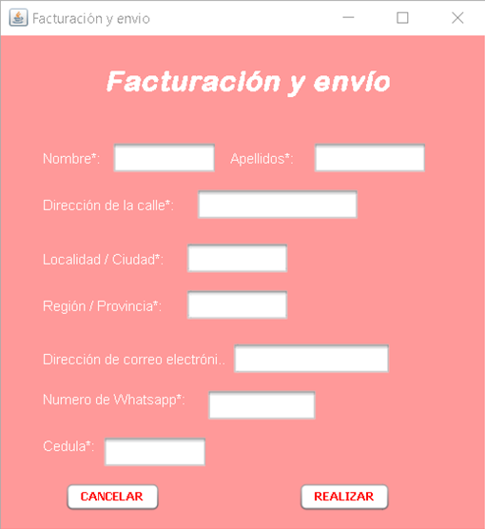

|  |  |
| --- | --- |
| Autor | Cliente |
| Fecha | 24/02/2021 |
| Nombre del UC | Realizar Compra |
| Id del UC | UC003 |
| Prioridad | Alta |
| Referencias | RF014 |
| Actor primario | Cliente |
| Actor secundario | Administrador |
| Descripción | El cliente ingresa sus datos personales para realizar la factura de la compra |
| Precondición | 1. El **cliente** haya ingresado sus datos personales.  2. El **cliente** seleccione la opción “realizar”.  3. El sistema genera la factura de la compra. |
| Postcondición | 1. El sistema envía la factura al correo electrónico del cliente. |
| **Curso Normal de Eventos** | |
| Acciones del Cliente | Acciones del sistema |
| 1. Ingresa los datos en los campos (nombre, apellidos, dirección de la calle, localidad/ciudad, región, provincia, dirección de correo electrónico, número de WhatsApp y cedula) correspondientes. |  |
| 2. Selecciona la opción **Realizar**. | 3. Invocar el Caso de Uso “Realizar Pago” |
|  | 4. Invocar el Caso de Uso “Actualizar Stock”. |
|  | 5. Invocar el Caso de Uso “Administrar Factura” . |
|  | 6. Presenta un mensaje “Compra Realizada exitosamente”. |
|  | 7. Fin del Caso de Uso. |
| **Curso Alterno de Eventos** | |
| **A. Selección Opción Cancelar** |  |
| A.1. Selecciona la opción **Cancelar** |  |
|  | A.2. Redirecciona a la interfaz OBSERVAR PRODUCTOS |
|  | A.3. Finaliza el Use Case |

**Generar Reporte**

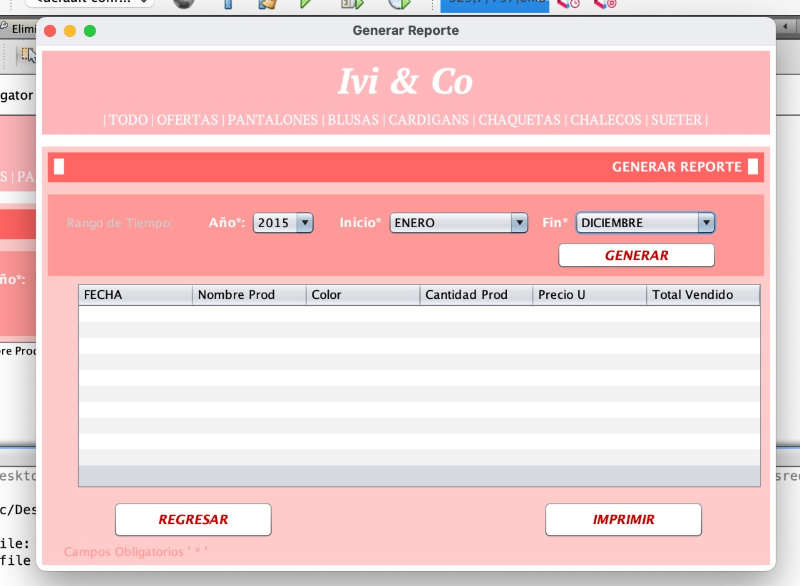

|  |  |
| --- | --- |
| Autor | Administrador |
| Fecha | 24/02/2021 |
| Nombre del UC | Generar reporte |
| Id del UC | UC013 |
| Prioridad | Alta |
| Referencias | RF019 |
| Actor primario | Administrador |
| Actor secundario | Cliente |
| Descripción | El administrador selecciona el año, el mes de inicio y de fin, para generar el reporte de ventas. |
| Precondición | 1. El **administrador** haya seleccionado el año, el mes de inicio y de fin.  2. El **administrador** seleccione la opción “generar”  3. El sistema genera el reporte de ventas. |
| Postcondición | 1. El **administrador** selecciona la opción “imprimir” |
| **Curso Normal de Eventos** | |
| Acciones del Administrador | Acciones del sistema |
| 1. Selecciona el año, mes de inicio y de fin en el que desea generar el reporte de ventas. |  |
| 2. Selecciona la opción Generar. |  |
|  | 3. Presenta las ventas realizadas en la tabla, según el periodo de tiempo estipulado. |
| 4. Selecciona la opción Imprimir. |  |
|  | 5. Realiza la conexión con la impresora de la tienda. |
|  | 6. Imprime el reporte de ventas. |
|  | 7. Finaliza el Caso de Uso. |
| **Curso Alterno de Eventos** | |
| **A. No existen ventas** |  |
| A.1. Selecciona la opción **Cancelar.** |  |
|  | A.2. Presenta un mensaje de Información “No se han realizado ventas en este periodo de tiempo” |
|  | A.3. El Use Case continúa en el paso 1 del curso normal de evento |
| **B. Selección Opción Regresar** |  |
|  | B.4. Redirección a la interfaz ADMINISTRAR PRODUCTO. |
|  | B.5. Finaliza el Use Case |